《妖精丘陵》概念设计说明
The Fairy Hills — 角色 · 场景 · 故事背景 · 装备道具 · 特殊能力
原作者：YiChun Jiang | 整理版本 v1.4（含故事 v2.1） | 2026-10
依据：《游戏概念》原稿 + 《概念角色场景设计》要求 + 原作者角色/道具/场景设计图

0. 文档说明与设计原则
本文档把《游戏概念》原稿中分散的设定（角色、物件、场景、故事、能力）重新梳理成结构清晰的概念设计说明，供后续概念图生成（见配套文档《Midjourney Prompt 集》）、关卡设计和程序架构使用。原稿已有的设定全部保留；凡是本文档新增或修改的地方，都用「改进」或「建议」标出，方便原作者取舍。

0.1 《概念角色场景设计》三条要求如何落实
要求 | 原文 | 本文档的落实方式
1. 角色区分 | 人物关系设计：角色拉开视觉距离，但是在饰物上有联系。  人物能力：结合系统成面想象。 | 妮芙与奥伊芯从「同款裙子换发色」改为剪影、配色、服装功能都不同；用「一人一半的三叶草心形扣」+「红绿双色友谊手绳」+「铁十字架」三件饰物把两人连起来（第 2 章）。每项能力都写清「叙事 → 机制 → 画面 → UI」（第 3 章）。
2. 物件设计 | 特殊化，物化视觉化。 | 抽象概念（名字、记忆、存在值、同化）全部落到具体物件和可见的画面变化上，例如名字 = 刻有欧甘字母的石牌，存在值 = 角色的色彩饱和度（第 4 章）。
3. 场景设计 | 拉开画面距离，体现场景主题特质。 | 10 个场景各有独立的主色调、构图和主题元素，相邻场景之间的色调刻意拉开反差（第 5 章「场景总表」）。

v1.1 新增：正文中蓝色下划线的神话名词可点击，跳转到文末「附录 A 神话出处与参考链接」，附录内再链接到外部资料。

0.2 原稿中概念不清的问题与处理
问题 | 原稿情况 | 本文档处理
两个女孩谁是谁 | 设计图上有金发银冠、红发玫瑰花冠两位女孩，但未标注姓名。 | 按原图顺序（上方为主角）：金发 = 妮芙（玩家），红发 = 奥伊芯（朋友）。金发也呼应神话中「金发的妮芙」。如原作者本意相反，两人的设定可整体互换。
两人外形过于相似 | 同款白裙 + 绿披肩，只靠发色区分，远景/像素尺寸下难辨认。 | 拉开剪影和配色，保留共同的凯尔特结纹与三叶草纹样作为「同乡同伴」的联系。
能力如何表现 | 原稿自问「能否被视觉化或用机制表现」。 | 第 3 章给出完整方案：以「存在值」为核心系统，四项能力全部挂在它上面。
第二章交易过于复杂 | 原稿自问「是否过于复杂而不好表现」。 | 简化为「接受 / 拒绝」二选一，第三选项（欧甘反制符文）只在收集足够石牌时出现，后果只影响存在值上限与地图提示两项。
Boss 未定义 | 第四、五章提到 boss 但没有设定。 | 建议新增「荆棘女王（暂定）」，见 2.6。
朋友的名字 | 写作「奥伊芯/Ossian」，人称用「她」。 | Oisín/Ossian 在爱尔兰神话中是男性名（正是随妮芙去往青春之国的那位英雄）。可保留并把它当作对神话的反转致敬；若希望用女性名，可考虑 Aoife（伊芙）或 Clíodhna（克丽娜）。本文档暂用「奥伊芯（Oisín）」。
收集物 | 原稿写「像超级玛丽收集金币」。 | 金币改为「三叶草光点」（回复存在值）+「欧甘石牌」（解谜钥匙），见第 4 章。

1. 世界观与故事背景

1.1 一句话概念
一个没有魔法、也不会战斗的小女孩妮芙，为了救误入妖精丘陵的挚友奥伊芯，在表、里两个世界之间穿梭，用勇气、记忆、孩子的眼睛和「名字」破解妖精的规则，并揭开达南神族退居地下的真相。
项目 | 内容
类型 | 2D 横版平台探险 + 轻解谜（参考《Celeste》的手感、《超级玛丽》的收集节奏）
画面 | 游戏内：像素风；章节之间：2D/3D 手绘过场动画
文化母题 | 爱尔兰神话：妖精丘陵（Sídhe）、达南神族（Tuatha Dé Danann）、欧甘字母（Ogham）、贵族妖精（Aos Sí）、报丧女妖（Bean Sídhe）、普卡（Púca）
核心主题 | 救朋友的每一步，都在付出代价；友谊与记忆是对抗遗忘与同化的力量。

1.2 两个世界
 | 表世界（凡人世界） | 里世界（妖精丘陵 / 地下神域）
时间 | 黄昏 → 结局时的黎明 | 永恒的「暮光时刻」，时间流速不定
物理 | 正常 | 违背常识：倒流的瀑布、漂浮的岛、可以行走的天花板
色彩 | 暖金、草绿、天空蓝 | 每个区域主色不同，整体偏冷且带荧光
规则 | 人类常识 | 妖精法则（见 1.3）
连接方式 | 通道式古墓（以纽格莱奇 Newgrange 为原型）中的法阵 | 丘陵入口；只在黄昏打开

1.3 妖精法则（里世界规则）
「规则」是这个游戏的核心玩法来源。原稿中零散出现的规则整理如下，每条都对应一个可做成关卡的机制：
# | 规则 | 民间出处 | 玩法表现
1 | 不要吃妖精的食物 | 吃了仙境食物的凡人就回不去了 | 神域宴会厅中的诱人食物是陷阱：触碰会大幅降低存在值
2 | 不要随便说出真名 | 真名对妖精有约束力，反之亦然 | 「名字」能力；第 2 章交易的筹码
3 | 铁能驱散妖精 | 民间用铁钉、马蹄铁辟邪 | 铁十字架：驱散低阶妖精、照出幻象
4 | 交易必须付出代价 | 妖精从不白白帮忙 | 普卡的交易：用记忆、名字或承诺换取帮助
5 | 原路返回 | 离开仙境不可回头或改道 | 第 5 章回家：必须按来时收集到的足迹顺序返回
6 | 被款待的孩子会慢慢变成仙境的一部分 | 「换生灵」传说 | 奥伊芯的「同化度」：她逐渐透明，花冠越开越盛

1.4 故事序（开场过场动画）
故事 v2 更新：达南神族退居之后，还有一段「欧甘契约法典」的大背景：守门贵族 Ogma 与人类第一代媒介立约分隔两界，签约后在回去见女王的路上被普卡之首诱杀，契约在千年间慢慢失效。（详见第 8 章）
千年之前，达南神族在与人类祖先的战争中「落败」，退居爱尔兰各地的妖精丘陵内部，在地下建起违背物理常识的璀璨神域，与凡人世界只隔一层薄纱。凡人渐渐忘了他们，只剩老人口中的警告：不要接受陌生人的食物，不要直呼那些名字。
但孩子总是最容易被妖精吸引——他们好奇，能看见大人看不见的东西。在爱尔兰的一个小村庄，两个最好的朋友常在长满青草的空地上玩耍。直到有一天黄昏，其中一个跑进了山丘上的古墓……
建议：序幕过场采用「中世纪泥金手抄本 / 凯尔特结纹挂毯」的平面风格，与游戏内的像素风明显区分，让玩家一眼知道这是「传说」。

1.5 章节结构与关卡对照
故事 v2 更新：第四、五章与结局已改写：真正的大 Boss 是假扮守门贵族的普卡之首；真结局为「重订契约」。下表为 v1 版本（详见第 8 章）
章节 | 剧情要点 | 场景 | 守护者/对手 | 关键道具与机制
序 | 达南神族退居地下（传说） | 过场动画 | — | —
第一章 朋友误入（新手教程） | 黄昏玩耍，奥伊芯跑进古墓；妮芙追入，入口在身后关闭 | S1 黄昏村庄 → S2 古墓入口 → S3 古墓石廊 | 无（教学） | 移动、跳跃、收集三叶草光点；拾得第一块欧甘石牌
第二章 规则 | 遇见守门贵族，被要求用「名字」交换朋友的下落 | S4 藤蔓门厅 | 守门贵族 Aos Sí | 交易选择；铁十字架首次生效
第三章 穿行 | 追寻奥伊芯的足迹：发卡、石头标记、涂鸦 | S5 巨石阵 / S6 枯萎森林 / S7 哀歌之谷 | 普卡群 / 女妖 Bean Sídhe | 想象之眼；欧甘拼字解谜；普卡交易
第四章 真相 | 在最深处找到沉睡的奥伊芯；得知铁、同化与家族「媒介」身世的真相 | S8 地下神域 → S9 荆棘女王之庭 | 荆棘女王（Boss，暂定） | 名字的真正力量；半心扣合一
第五章 回家 | 牵着半透明的奥伊芯原路返回，黎明时回到表世界 | S10 归途·黎明 | 追击的神域（逃脱关） | 「原路返回」规则；记忆维持两人存在值

结局分支：打败 Boss 并原路返回 → 真结局（黎明，两人回家）。若在 Boss 战中存在值归零 → 坏结局（妮芙留下，成为丘陵的一部分，画面上她变成花冠上的一朵花）。

2. 角色设计

2.1 角色关系总览
角色 | 定位 | 与妮芙的关系 | 视觉关键词 | 主色
妮芙 Niamh | 玩家角色 | — | 金色长发、家传银发冠、短披风、绑带靴、铁十字架 | 奶白 + 森林绿 + 金
奥伊芯 Oisín | 被营救者 / 剧情核心 | 最好的朋友；饰物成对 | 红色短卷发、玫瑰花冠（会生长）、长袖、逐渐透明 | 奶白 + 玫瑰红 + 苔绿
守门贵族 Aos Sí | 第一位守护者 / 交易者 | 提出「名字」交易 | 高瘦、看不清脸、黄金颈环、半透明圆披肩、光迹 | 古铜金 + 深青
女妖 Bean Sídhe | 区域守护者（解谜型） | 需要被安抚而非击败 | 银白长发、灰色兜帽长袍、银梳、声波 | 月银 + 冰蓝
普卡 Púca | 小怪 / 向导 / 谜题 | 交易对象 | 黑色毛团、金色眼睛、会变形（兔/山羊/马/乌鸦） | 墨黑 + 琥珀金
荆棘女王（暂定） | 最终 Boss | 「款待」奥伊芯的人 | 山楂树王座、鹿角荆棘冠、光与花组成的身体 | 苍白 + 山楂红 + 暗金

2.2 角色区分与饰物联系（重点改进）
原设计中两个女孩穿同一套白裙 + 绿披肩，只靠发色和头饰区分。在像素尺寸（约 32–48 像素高）下，这样的差别几乎看不出来。改进方案是「剪影不同、配色不同、饰物成对」：
 | 妮芙（金发） | 奥伊芯（红发）
剪影 | 长发飘动 + 短披风；动作向前倾（探险者） | 短卷发 + 外扩的花冠；长袖、裙摆更长更圆（被款待的「小客人」）
服装功能 | 裙摆改短到膝下，方便跑跳；腰间小挎包装欧甘石牌；绿色绑带短靴 | 袖子随同化变长、拖地，像妖精的衣服；脚上是浅色布靴，后期赤脚
配色 | 奶白 + 森林绿为主，金色点缀 | 奶白 + 玫瑰红为主，苔绿点缀；同化后转向珍珠白 + 粉金
头饰 | 家传银发冠（刻有欧甘字母，暗示家族「媒介」身世） | 玫瑰与野花编成的花冠——妖精的礼物，越被同化开得越盛
共同饰物① | 三叶草心形腰扣的左半边 | 三叶草心形腰扣的右半边（原设计中两人都有心形腰扣 → 改为一人一半，第四章合为完整的心）
共同饰物② | 红绿双色编织手绳（戴在右腕） | 同一根手绳的另一条（戴在左腕）；牵手时两条手绳相连
共同饰物③ | 铁十字架（奥伊芯送的）挂在胸前 | 自己做的那一枚的「模子」——腰间留着做十字架剩下的铁钉
共同纹样 | 凯尔特结纹镶边、三叶草刺绣（同乡的标志） | 同左

2.3 妮芙 Niamh（玩家角色）

设定
- 年龄约 8–9 岁，住在爱尔兰乡村，常和奥伊芯在荒野探险。
- 性格：纯粹的勇气、对朋友的信任、不受世俗规则束缚的直觉。不慌张，认定「朋友在里面，我必须找到她」。
- 身世（第四章揭示）：她的家族千年前是达南神族与人类之间的「媒介」，所以她能进入丘陵并保持自我。家传银发冠上的欧甘刻字就是伏笔。

外观（基于原设计图改进）
- 保留：金色大波浪长发、侧编小辫、灰绿色大眼、奶白长裙、绿色凯尔特结纹披风、三叶草刺绣、绿色绑带靴、银色小冠。
- 改进：裙摆缩短、披风改为及腰短款并加兜帽（夜行与探险感）；腰间加小皮挎包；胸前挂铁十字架；银冠改为朴素的家传旧银冠，正面镶一颗绿石，冠圈刻欧甘字母。
- 改进：头发在跳跃/下落时大幅飘动，作为像素动画中最醒目的「二次动作」，也是她在远景中最容易辨认的剪影特征。

动画需求
待机、走、跑、跳（起跳/滞空/下落/落地）、攀爬、推石、举起铁十字架、闭眼回忆（回复存在值）、想象之眼（双手比成取景框）、说出真名、受击、存在值过低（褪色闪烁）、牵手同行（第五章）。

2.4 奥伊芯 Oisín（最好的朋友）

设定
- 与妮芙年龄相仿，好奇而大胆——正是这种性格让她误入丘陵。
- 在里世界没有被伤害，而是被妖精用美食、游戏和永恒的快乐「款待」，让孩子自愿留下。她一直想念妮芙，偷偷沿路留下发卡、石头标记和涂鸦。
- 真相：孩子的纯粹能滋养神域魔力，她正在被慢慢同化，变成仙境的一部分。

外观（基于原设计图改进）
- 保留：红棕色短卷发、红白玫瑰花冠、棕色大眼、奶白裙 + 绿披风、浅色绑带布靴、开朗的跳跃姿态。
- 改进：披风改为玫瑰红内衬，主色从绿转向红，与妮芙拉开；袖口加长加宽。
- 新增「同化三阶段」：① 刚进入——与表世界相同；② 被款待——花冠变大、开出发光的花，衣服边缘出现花瓣纹；③ 沉睡——身体半透明，裙摆化作花瓣，发色褪为粉金。这三个阶段可在第三章的足迹线索（涂鸦里的自画像）中逐步暗示。

2.5 里世界的居民

守门贵族 Aos Sí
故事 v2 更新：玩家在第二章见到的守门贵族是普卡之首假扮的；原贵族 Ogma 是契约签署者，千年前已被杀害。「看不清脸」是伪装的破绽（详见第 8 章）
- 旧时代的贵族，丘陵的守门人。比人类更高大修长，脸永远藏在光晕/面纱的阴影里，看不清。
- 服饰：放弃维多利亚式繁复，采用爱尔兰青铜时代元素——厚重长袍、黄金新月形颈环（lunula）、扭索金颈环（torc）、青铜臂钏、大型环形胸针。半透明的圆形披肩，走动时留下微弱光迹。
- 玩法：不战斗，只交易。他的光迹会「记录」玩家的选择，后续章节以不同颜色的光迹出现。
- 与草图对应：原作者手绘草图（藤蔓门厅）中站在拱门旁的高大身影即为他。

女妖 Bean Sídhe
故事 v2 更新：女妖为千年前被害的 Ogma 哀哭，安抚她后得知真正的贵族早已死去（详见第 8 章）
- 银白长发、灰色兜帽长袍、手持银梳的哀泣女子。哭声能震碎物体、扭曲空间、暴露隐藏路径。
- 玩家不能击败她，要用欧甘字母拼出「安抚符文」让她平静，才能通过她守护的区域。
- 物化视觉化：哭声以可见的同心声波环表现；声波经过的平台会碎裂或翻转，暴露隐藏道路——既是危险也是线索。
- 面向儿童/全年龄：表现为忧伤而非恐怖，脸部以长发遮挡、只露出发光的泪痕。

普卡 Púca
故事 v2 更新：普卡群是普卡之首（真正的大 Boss）的爪牙和眼线，四处收集名字（详见第 8 章）
- 一个种群，毛茸茸的黑色小生物，金色眼睛，能变形为野兔、山羊、黑马、乌鸦。
- 三种角色：敌人（玩家有负面状态时攻击）、引导者（指路）、谜题（它的变形顺序就是解谜线索）。
- 交易：普卡会主动提出帮助，代价是名字、记忆或一个承诺。
- 物化视觉化：普卡的眼睛颜色显示态度——琥珀金 = 中立，绿色 = 友好/向导，红色 = 敌对。玩家在像素尺寸下一眼可读。

2.6 最终 Boss：荆棘女王（暂定，建议新增）
故事 v2 更新：荆棘女王不再是最终 Boss：她的目标是两界互不侵犯；Ogma 没能回来禀告，所以她不知道契约细节；第四章的对峙是向她揭示真相，真结局中她代替 Ogma 签约。最终 Boss 改为普卡之首（详见第 8 章）
原稿只写了「boss 的领地」。建议设定为丘陵神域的女主人——山楂树是爱尔兰传说中的「妖精之树」，以此为母题：
- 外观：苍白修长的女性，头戴鹿角与山楂荆棘交织的冠，下半身与巨大山楂树王座的根系相连；身体由光、花瓣和藤蔓构成。
- 动机：她不是纯粹的恶人——神族因为惧怕人类的铁而主动隐藏，她靠孩子的纯粹维持神域不灭。
- 战斗方式（用规则打败，而非蛮力）：① 用铁十字架烧断荆棘；② 用回忆唤醒沉睡的奥伊芯（半心扣合一）；③ 收集齐欧甘石牌拼出女王的真名，说出真名约束她。
- 奥伊芯沉睡在王座前的花茧中，花茧与女王的根系相连，是 Boss 场景的视觉中心。

3. 特殊能力与核心系统（结合系统成面想象）
原稿中妮芙「没有魔法，也没有战斗力」，但拥有四样东西：人类之铁、对朋友的记忆、孩子的视角、名字。改进方案是把这四项都挂在一个核心数值「存在值」上，形成一张完整的系统面，而不是四个零散技能。

3.1 核心系统：存在值（Existence）
- 含义：凡人在里世界里「还记得自己是谁」的程度。归零 = 被同化，成为仙境的一部分（坏结局 / 失败）。
- 减少：被普卡攻击、吃妖精食物、靠近女妖哭声、在交易中付出名字或记忆。
- 增加：收集三叶草光点、使用「回忆」。
- 视觉化：存在值越低，妮芙的像素色彩越淡，边缘出现抖动的透明网点（dithering），最终只剩轮廓线。UI 用「半颗三叶草心」表示，满值时完整发光。

3.2 四项能力：叙事 → 机制 → 画面 → UI
能力 | 叙事来源 | 游戏机制 | 画面表现 | UI / 获得时机
人类之铁 | 奥伊芯送的铁十字架（铁对妖精致命） | 按键举起：一圈冷光波驱散低阶妖精、烧断荆棘、让幻象平台显形；冷却时间 | 暗铁色十字架发出冷蓝白光环，被照到的妖精冒烟逃散 | 第一章结尾获得；技能图标 = 十字架
回忆 | 对朋友的记忆 | 站定长按：消耗收集到的「记忆碎片」回复存在值；第五章用于维持奥伊芯不消失 | 画面泛起暖金色旧照片滤镜，手绳发光，短暂出现两人在表世界玩耍的像素小画面 | 第一章；记忆碎片 = 奥伊芯留下的足迹物
想象之眼（孩子的视角） | 孩子的想象力能理解妖精的逻辑 | 开启后在一段时间内看见隐藏路线、蜡笔画出的线索，触发关卡剧情；持续时会缓慢消耗存在值 | 画面叠上一层「蜡笔手绘」滤镜——直接采用原作者手绘草图的蓝色蜡笔线条风格，隐藏平台以蜡笔线显现 | 第三章开头解锁；双手比取景框的动作
名字 | 凡人的真名对妖精有约束力，反之亦然 | 对已知真名的妖精「说出名字」：定身 / 解开交易 / Boss 战终结技 | 妮芙口中飘出发光的欧甘字母丝带，缠住目标 | 第二章若交出名字，此能力被封印到第四章；收集的妖精真名记录在图鉴

3.3 辅助系统
- [[欧甘石牌|#ref_ogham]]：每块刻一个欧甘字母（共 20 个基础字母，可按章节分批）。用途：拼写安抚符文（女妖）、反制符文（贵族交易）、Boss 真名。
- 三叶草光点：替代「金币」的普通收集物，沿路分布，每 X 个回复一点存在值。
- 交易系统：普卡 / 贵族提出交易 → 弹出「代价卡」（名字 / 记忆 / 承诺），选择会改变后续 NPC 对妮芙的称呼与可用能力。
- 同化度（奥伊芯）：剧情数值，玩家拖延或频繁失败时上升，影响结局动画中奥伊芯的透明程度。

4. 武器装备与道具（特殊化、物化视觉化）

4.1 铁十字架（主装备，改进原设计）
原设计：十字架中心为绿色三叶草圆章，四臂为带花纹的银铜色金属，下挂绿色流苏。造型完整漂亮，但材质偏「珍贵银饰」，和「一个孩子送给朋友的小铁十字架」以及「铁驱散妖精」的设定不完全吻合。
- 保留：十字 + 中心圆章 + 下垂流苏的整体剪影、三叶草母题。
- 改进材质：改为手工锻打的暗色熟铁，表面有锤痕和少许锈迹；四臂末端略带铁钉的尖头（呼应原稿「铁十字架或铁钉」）——设定为奥伊芯用两根旧马蹄钉交叉弯成。
- 改进细节：交叉处用一红一绿的毛线缠绕固定（两个女孩的代表色），中心圆章是压印的三叶草；流苏改为同样的红绿编织线，与友谊手绳呼应。
- 状态变化：普通 → 发动时冷蓝白光环 → 第四章被荆棘女王侵蚀后长出细小荆棘，最终在结局中恢复。

4.2 其他道具与收集物
道具 | 类型 | 外观（物化视觉化） | 作用
欧甘石牌 | 关键道具 | 掌心大小的灰绿色石板，一侧边缘刻欧甘短线，刻痕在里世界发出微光 | 解谜拼字；收集数决定是否出现第三选项
三叶草光点 | 普通收集物 | 漂浮的半透明绿色三叶草，带淡金色光晕 | 回复存在值；替代金币
三叶草心形扣（两半） | 剧情饰物 | 银质心形扣，内嵌三叶草，从中间锯齿状分为两半 | 第四章合为一体，唤醒奥伊芯
红绿友谊手绳 | 剧情饰物 | 红绿两股编织的细绳，绳结是凯尔特结 | 「回忆」能力发动时发光
妮芙的家传银冠 | 剧情饰物 | 旧银小冠，正面一颗绿石，冠圈刻欧甘字母 | 第四章揭示家族「媒介」身世
奥伊芯的发卡 | 足迹 / 记忆碎片 | 木质小发卡，上面画着歪歪扭扭的小花 | 巨石阵中发现，第一枚记忆碎片
石头标记 | 足迹 / 记忆碎片 | 用白色小石头在地上摆出的箭头和笑脸 | 枯萎森林中的路线指引
墙上涂鸦 | 足迹 / 记忆碎片 | 炭笔画在古墓墙上的两个手拉手的小人 | 揭示奥伊芯的经历与同化程度
妖精食物 | 陷阱 | 发光的水果、蜂蜜蛋糕、金色浆果，过分完美 | 触碰降低存在值（规则 1）
玫瑰花冠 | 剧情物 / 同化指示 | 红白玫瑰与野花，随同化逐步发光、长大 | 视觉化奥伊芯的同化度
贵族的光迹 | 交易凭证 | 空中漂浮的细长光带，颜色记录玩家的交易选择 | 后续章节中的路线提示/封锁

5. 场景设计（拉开画面距离，体现主题特质）

5.1 场景总表
每个场景都有自己的主色调和主题元素；相邻场景刻意做冷暖、明暗或构图上的反差，避免一路都是「绿色草地 + 灰色石头」。
编号 | 场景 | 章节 | 主色调 | 主题特质 | 依据
S1 | 黄昏村庄与丘陵 | 1 | 琥珀金 · 草绿 · 晚霞粉 | 温暖、安全、即将结束的一天 | 原作者风景图（改进）
S2 | 古墓入口 | 1 | 暮紫 · 灰白石 · 深绿 | 古老、神秘、召唤 | 手绘草图 1 + 纽格莱奇照片
S3 | 古墓石廊 | 1 | 土褐 · 妖精火的青绿 | 从现实滑向异界的过渡 | 手绘草图 3
S4 | 藤蔓门厅（贵族之门） | 2 | 深青 · 古铜金 | 庄严、威压、交易 | 手绘草图 2
S5 | 雾中巨石阵 | 3 | 银灰 · 极光青 | 空旷、仪式感、欧甘文字 | 原稿第三章
S6 | 枯萎森林 | 3 | 灰紫 · 骨白 · 琥珀眼光 | 寂静、诡异、被遗忘 | 原稿第三章 + 手绘草图 1 的树
S7 | 哀歌之谷 | 3 | 月银 · 冰蓝 | 悲伤、破碎、声音可见 | 女妖设定
S8 | 地下璀璨神域 | 4 | 金 · 青绿 · 珍珠白 | 美丽而危险、违背物理 | 原稿故事序
S9 | 荆棘女王之庭 | 4 | 苍白 · 山楂红 · 暗金 | 华美的囚笼 | Boss 设定
S10 | 归途 · 黎明 | 5 | 玫瑰金晨光 · 草绿 | 回家、希望 | 与 S1 首尾呼应

5.2 各场景说明

S1 黄昏村庄与丘陵（新手教程）
- 原设计：晴朗正午，远处有湖和大型城堡城市，近景是起伏绿色丘陵。丘陵与天空画得很好，但「城堡城市」不像爱尔兰乡村，正午也与「黄昏时分」的剧情不符。
- 改进：保留起伏丘陵和大片天空的构图；时间改为黄昏，天空金粉色；远景城市换成茅草顶石屋、石墙围出的牧场、羊群和一棵孤零零的山楂树；最远处的山丘顶上是白色石英外墙的古墓（预告 S2）。
- 横版分层：前景草丛与石墙 / 中景小路与村舍 / 远景丘陵与古墓 / 天空。

S2 古墓入口
- 对应手绘草图 1（高大古树林 + 带门洞的土丘）与示意图中的纽格莱奇照片。
- 改进：土丘外墙为白色石英与圆石，入口前横卧刻有三螺旋纹的巨石；两侧是盘根错节的古树。暮色中入口内透出微弱的青绿光，草地上有奥伊芯的小脚印通向门洞。

S3 古墓石廊
- 对应手绘草图 3（砖石墙面 + 两个壁挂火盆）。
- 改进：墙面改为巨石叠涩结构，刻满螺旋与菱形纹；火盆中燃烧的是青绿色妖精火。越往深处，墙上的石块开始轻微漂浮——让玩家感觉到「现实正在松动」。墙上可见奥伊芯的第一幅涂鸦。

S4 藤蔓门厅（贵族之门）
- 对应手绘草图 2（顶部垂下藤蔓、中间高大身影、右侧拱门）。
- 改进：大厅高度拉到画面三倍，强调贵族的「高大」；藤蔓上开着发光小花；拱门是由两块立石和一块横石组成的石门，门内是流动的光。贵族站在门前，半透明披肩的光迹在空中盘旋。

S5 雾中巨石阵
- 里世界的第一片开阔地：一圈刻有欧甘字母的立石，天空是不属于人间的极光青色，地面雾气中漂浮着发光的欧甘符号。奥伊芯的发卡落在中央石台上。

S6 枯萎森林
- 灰紫色的枯树像僵住的手，树皮骨白；树洞里有琥珀色的普卡眼睛。地面上是奥伊芯用白色小石头摆出的箭头和笑脸——全场唯一的「温暖」元素。

S7 哀歌之谷
- 冰蓝与月银的峡谷，碎裂的石桥漂浮在空中。女妖坐在谷底的石上梳头，哭声化作可见的同心声波，经过之处平台碎裂、隐藏道路显现。

S8 地下璀璨神域
- 违背物理的地下世界：倒流向上的瀑布、头顶倒挂的城市、漂浮的草岛、金色宫殿。宴会长桌摆满发光的食物（陷阱）。美丽到令人不安，是全作最亮、最饱和的场景。

S9 荆棘女王之庭
- 巨大的山楂树长成王座，枝条形成穹顶，落下白色花瓣。奥伊芯在王座前的花茧中沉睡，花茧的根与女王相连。色调苍白中点缀山楂果的红。

S10 归途 · 黎明
- 两人牵手冲出古墓，第一缕晨光照在丘陵上。构图与 S1 对称（S1 向右走进古墓，S10 向左走出），色调从黄昏的金粉变为黎明的玫瑰金与清新绿。

6. 美术风格与制作建议

6.1 美术风格分层
用途 | 风格 | 说明
游戏内角色与场景 | 像素风 | 角色约 32×48 像素；有限调色板；Q 版比例（约 2.5 头身），与原角色设计图一致
概念图 / 设定图 | Q 版动漫手绘（角色）、绘画风概念图（场景） | 由 Midjourney 生成后再人工修整，作为像素绘制的参考
过场动画 | 2D 手绘 / 2.5D 剪纸分层 | 序幕可用泥金手抄本 + 凯尔特结纹风格
想象之眼滤镜 | 蓝色蜡笔手绘 | 直接沿用原作者手绘草图的笔触，成为游戏独特的视觉记忆点

6.2 制作流程（对应原稿 Production process）
- 概念图：用配套 Prompt 集生成，挑选后人工修整，确定每个角色/场景的定稿。
- Asset 美术资产：像素角色动画表、场景 tileset、视差背景分层、道具图标、UI。
- Procedures 流程制作：在引擎中把资产组合成关卡，实现存在值、交易、想象之眼等系统。

6.3 待原作者确认的问题
- 金发 = 妮芙、红发 = 奥伊芯的对应关系是否正确？
- 朋友的名字是否保留 Oisín，还是改为女性名（Aoife / Clíodhna）？
- Boss「荆棘女王」是否采用？名字和造型是否需要调整？
- 第二章交易是否接受简化版（二选一 + 隐藏第三选项）？
- 欧甘字母使用全部 20 个，还是精简为 8–10 个以降低解谜难度？

7. 原设计参考图与概念图进展（v1.1 新增）
本章记录 v1.0 文档完成后，用 Midjourney 生成概念图的实际进展。参考图全部存放在 ShareWorkFolder\MJ_ref\。

7.1 原作者设计图（总览）

原作者设计总图：两位女孩的设定、铁十字架、风景图与三张手绘关卡草图

7.2 从原图裁出的参考图（MJ_ref）
  NIAMH_REF  妮芙（原设计） |   OISIN_REF  奥伊芯（原设计） |   CROSS_REF  铁十字架（原设计）

  LANDSCAPE_REF → S1 |   SKETCH_1 → S2 古墓入口 |   SKETCH_2 → S4 藤蔓门厅 |   SKETCH_3 → S3 古墓石廊

7.3 妮芙 v2 概念图（当前定稿候选）

Niamh_v2：Niji 6 生成 + 编辑器局部重画头饰后的结果（正面 + 背面）
设计说明要求 | v2 结果 | 状态
家传旧银冠（刻纹，一颗绿石） | 凯尔特结纹银冠，中央绿色三叶草 | ✔ 基本达成（三叶草代替绿石，可接受）
短披风 + 兜帽 | 及膝绿色兜帽斗篷 | ◐ 有兜帽，但披风仍偏长
胸前铁十字架 | 有十字架，但为绿色玉石质感 | ✘ 需改为暗铁色
腰间小挎包 | 棕色皮挎包 | ✔
裙摆到膝 | 裙摆到膝 | ✔
绿色绑带短靴 | 浅灰褐编织长靴 | ✘ 颜色不符
半边心形扣、红绿手绳 | 未明显体现 | ✘ 待补
三视图（正/侧/背） | 只有正面和背面 | ✘ 缺侧面

7.4 从 v2 中裁出的新参考图
  NIAMH_REF_v2  新版妮芙正面（后续 Character Reference 用这张） |   CIRCLET_REF  家传银冠特写 |   CROSS_v2  胸前十字架（颜色待修正）

两张特写放大自约 80–180 像素的小区域，清晰度有限，只适合作造型参考。正式道具设定图请用 Prompt 集 P01 / P05 单独生成高清版（特写图放 Image Prompts 格子）。

7.5 奥伊芯 v2 概念图（v1.2 新增，当前定稿候选）

Oisin_v2：Niji 6，Character Reference = OISIN_REF，--cw 40，--no green cape, blonde hair，经一次 Vary (Subtle)
设计说明要求 | v2 结果 | 状态
主色玫瑰红 + 奶白，与妮芙拉开 | 红色披肩 + 奶白长裙；背面红色为主、中间一条绿色 | ✔
短卷红发 | 短卷红发 | ✔
花冠（第一阶段不宜过大） | 玫瑰 + 雏菊 + 三叶草小花冠 | ✔ 适合第一阶段
长袖 / 圆裙摆 | 泡泡长袖、圆裙摆 | ✔
右半边心形扣 | 中间视图腰间有银色心形扣（完整心形，非半边） | ◐ 有心形扣；「半边」在第四章合一时再表现
红绿手绳 | 腰带为红色编绳，手腕未见 | ✘ 待补（可选）
腰间旧铁钉 | 未出现（其他候选图被画成钥匙或刀具） | ✘ 文字注明即可
浅色绑带靴 | 浅棕绑带短靴 | ✔
三视图 | 3/4 正面 + 正面 + 背面，缺真正侧面 | ✘ 待用扩展画布补

  OISIN_REF_v2  新版正面（带心形扣） |   HEART_BUCKLE_REF  心形扣特写 |   OISIN_BACK_v2  背面

两人对照（视觉距离 + 饰物联系）
妮芙 v2：金发长直 · 绿斗篷 · 银冠 · 铁十字架 | 奥伊芯 v2：红发短卷 · 红披肩 · 花冠 · 心形扣

剪影与主色已明显区分；共同元素为凯尔特结纹裙边、三叶草纹样。两人的心形扣 / 十字架 / 手绳仍需在后续图中统一（妮芙尚缺心形扣，两人都缺手绳）。

7.6 下一步（概念图）
- 妮芙：十字架改暗铁色、靴子改绿色、补左半边心形扣（编辑器逐处局部重画），补侧面。
- 奥伊芯：补侧面；可选补红绿手绳。
- 两人统一「半心扣」造型：以 HEART_BUCKLE_REF 为基准，做成可左右拼合的一对。
- 奥伊芯同化三阶段（C06）：以 OISIN_REF_v2 为第一阶段。
- 进入动作表、表情表、道具、场景。

8. 故事 v2：欧甘契约法典与两条暗线（2026-10-11，v2.1，以本章为准）
本章由原作者提出的故事大背景整理而成，取代前文中与之冲突的设定（Boss 身份、第四、五章、结局）。v2.1 已按原作者的确认修订：守门贵族名为 Ogma；贵族在签约后、回去见女王的路上被普卡诱杀；文字与「看见」的规则；第四章与女王的对峙。

8.1 一段话版本（用于简介 / 宣传）
千年前，守门贵族 Ogma 与一位人类立下了用欧甘文字写成的契约，把人间与妖精丘陵分隔开来。可他还没来得及回去向女王禀告，就在路上被叛徒杀害。千年来，叛徒顶着他的样子守在门口，契约一点点失效，如今孩子们开始看见散落的文字。妖精女王想把能打开两界的女孩奥伊芯永远留在丘陵，而假扮成贵族的叛徒，想用她撕开两界之间的薄纱。没有人料到，追着朋友闯进来的妮芙，正是当年签约那位人类的后人。

8.2 核心设定：契约法典、文字与「看见」
设定 | 内容 | 在游戏中的体现
《欧甘契约法典》The Ogham Compact | 千年前守门贵族 Ogma 与人类第一代媒介签订的圣物，用欧甘字母写成，规定两个世界的边界。 | 终局的关键道具；所有欧甘石牌最终都回归法典
签约的形式：交换名字 | 双方交换真名签约：媒介的名字交给了真正的 Ogma，Ogma 的名字写进了法典。名字一旦写下就有约束力——这就是「名字为什么重要」。 | 名字交易、「说出真名」能力的来源
文字属于谁 | 欧甘文字是人类的创造，人类天生就能看见它。通过契约，文字交给了神族一方，不再属于人类。 | —
契约有效时 | 妖精过不来，人类也看不见欧甘文字。因为没有妖精过来，人们自然看不见妖精——但这不代表人类失去了看见的能力。 | —
如果有一天看见了 | 就说明契约出了问题。人们最先看见的是散落的文字，而不是妖精本身；因为文字定义了妖精，看见文字，才会接着看见它们所定义的妖精。 | 欧甘石牌 = 散落的文字；想象之眼 = 看见文字
妮芙 = 锁 | 媒介的后人。像法典一样为两界划定边界，分隔并锁上各自的世界。 | 收集文字、书写、说出真名
奥伊芯 = 钥匙 | 能打开两界、让两界相通的孩子。钥匙既能开门，也能把门锁上。 | 两股势力都想要她的原因
铁 | Ogma 预见自己可能遭遇不测，在签约时把「铁」交给第一代媒介，作为日后人类制衡叛变的保险。 | 铁十字架；铁能逼出假贵族的原形

妮芙与奥伊芯之间的暗含关系：一个是锁，一个是钥匙；一个划定边界，一个打开边界。两人各持半颗心形扣，合在一起才是完整的契约印记。

8.3 两套人马
 | 荆棘女王（妖精族群的统治者） | 普卡之首（真正的大 Boss）
目标 | 两个世界互不侵犯 | 取代女王统治族群；消灭欧甘文字和契约
对奥伊芯 | 察觉薄纱变薄，召唤「钥匙」并「款待」她，想把钥匙永远留在里世界，让门不再打开 | 借女王的召唤顺水推舟，在黄昏打开古墓引诱她；利用她想回家的心，骗她「打开门就能回家」——而打开门就是撕开薄纱
对妮芙 | 起初视为闯入者 | 模仿当年的签约仪式提出「名字交易」，想夺走媒介的名字，让契约永远无法重订
知道多少 | 不知道契约的细节：Ogma 签约后没能回来禀告，她一直以为身边的「守门贵族」就是 Ogma | 不知道原本契约的内容，只知道它约束着自己
盟友 | 妖精族群 | 千年前暗中投靠的弗魔族（Fomóire，达南神族的古老宿敌）；普卡群是他的爪牙和眼线

所以奥伊芯被「很强地吸引」，是两股力量叠加：一边是女王的召唤，一边是假贵族的引诱。妮芙的闯入，是两边都没算到的意外。
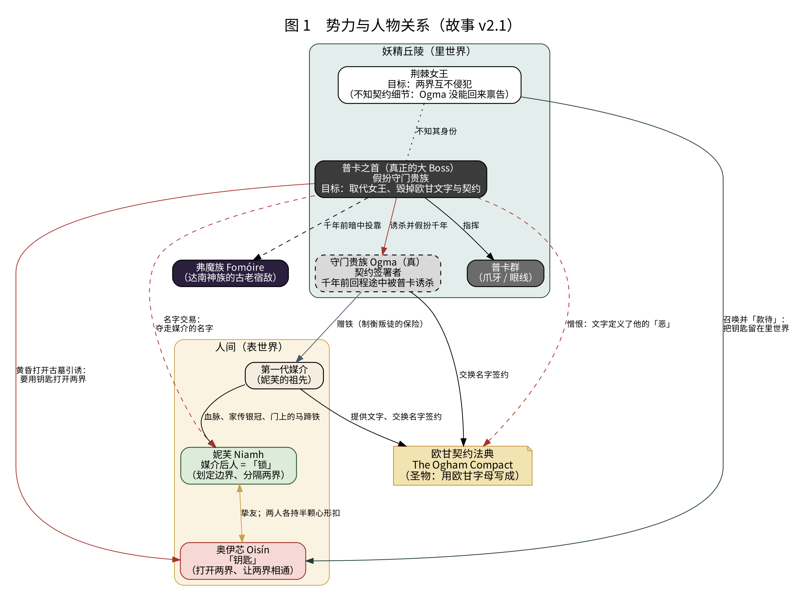
图 1 势力与人物关系

8.4 大背景时间线
时间 | 事件
远古 | 达南神族败于人类祖先，退居妖精丘陵的地下神域。
约千年前 | 普卡之首觊觎权力，暗中投靠弗魔族，图谋取代女王。
约千年前 | 守门贵族 Ogma 察觉，与人类第一代媒介立约：人类提供欧甘文字（神族没有文字，或早已遗忘），双方交换名字，签下《欧甘契约法典》，两界由此分隔。文字把普卡的恶写了下来，他从此痛恨文字与契约。Ogma 把铁交给媒介，作为保险。
约千年前 | Ogma 在回去见女王的路上，被普卡之首诱骗杀害。普卡随即假扮成他，回到女王身边。女王从此不知道契约的细节。
此后千年 | 签约的一方已经不在，契约慢慢失效：起初人们仍看不见文字，也看不见妖精。
近年 | 契约的效力几乎耗尽，文字开始散落到两个世界。孩子们开始看见散落的文字，继而看见文字所定义的妖精。
故事开始 | 女王察觉薄纱变薄，召唤奥伊芯；假贵族趁机在黄昏打开古墓引诱她。妮芙追了进去。

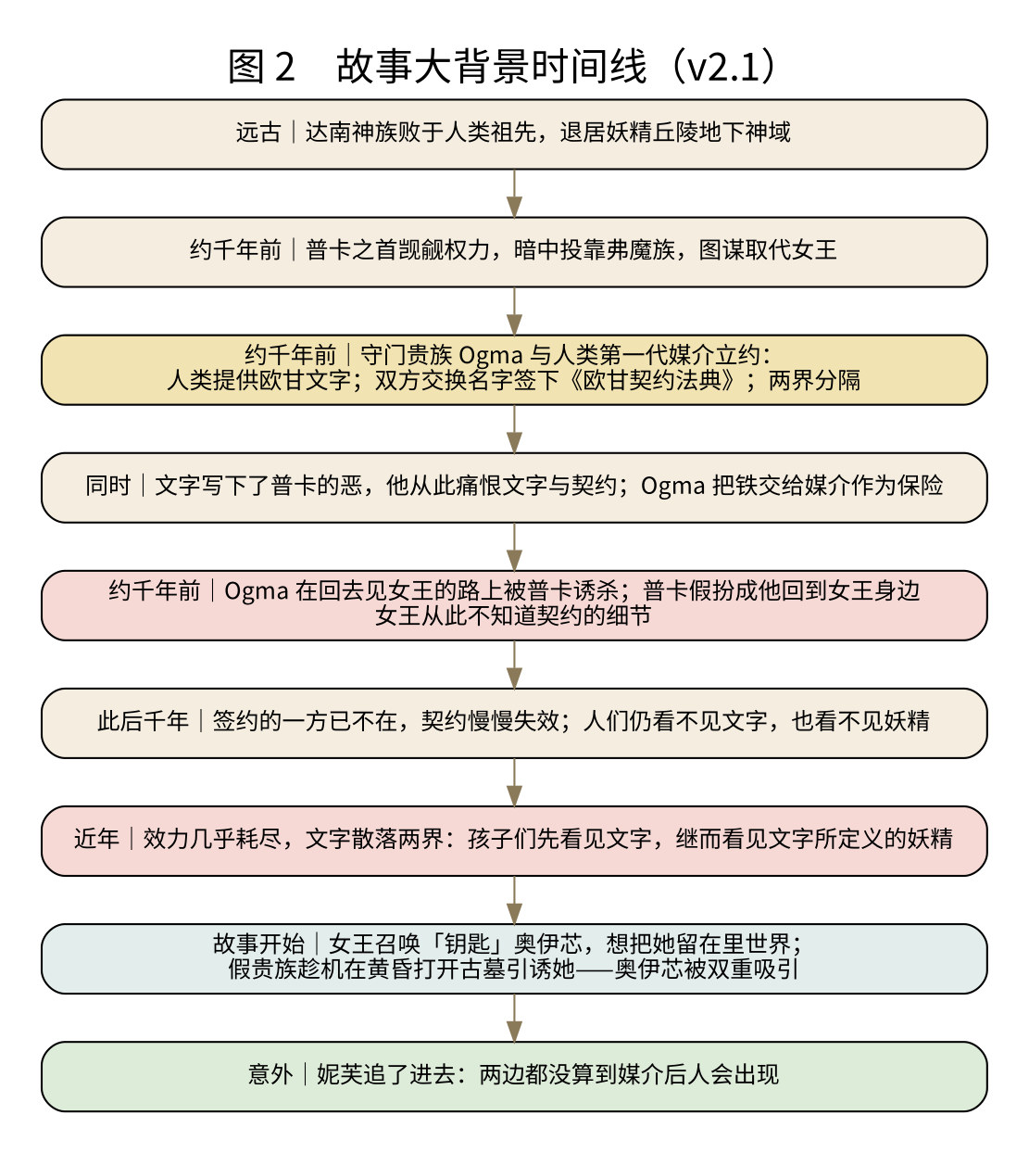
图 2 大背景时间线

8.5 契约的机制与真结局
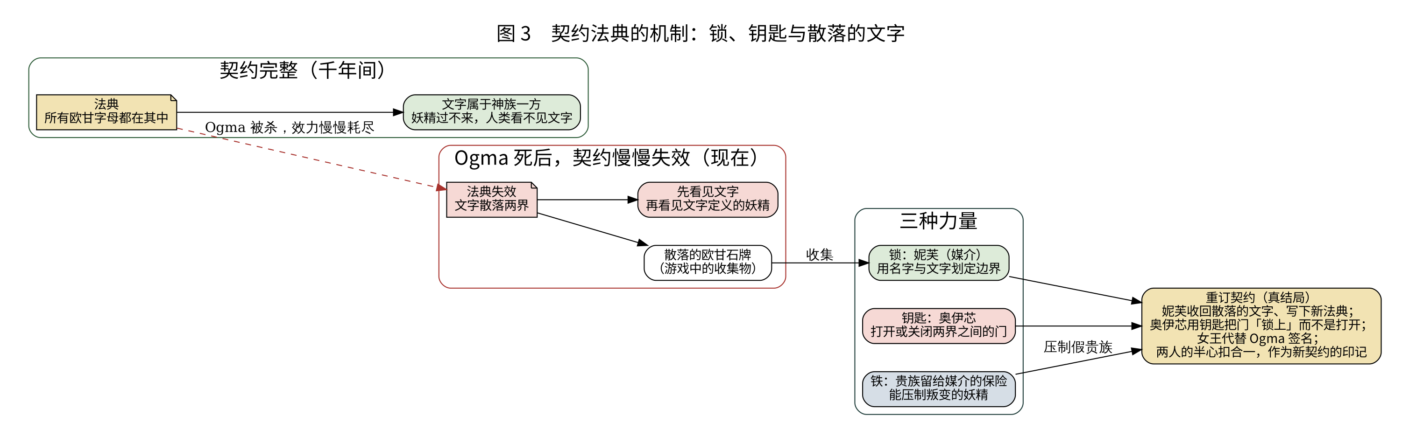
图 3 锁、钥匙与散落的文字
真结局「重订契约」：妮芙收回散落的文字、写下新的法典；奥伊芯用钥匙把门「锁上」而不是打开；女王代替死去的 Ogma，以妖精一方的身份签名；两人的半心扣合一，成为新契约的印记。最后用欧甘文字写下普卡之首的真名，将他约束。
文字回归法典：所有字回到法典后，薄纱恢复，妖精过不来，人们又看不见文字了。这不代表妮芙和奥伊芯失去了能力——如果将来有一天，有人又看见了欧甘文字，那就说明契约又出了问题。（这也为续作留下了入口。）
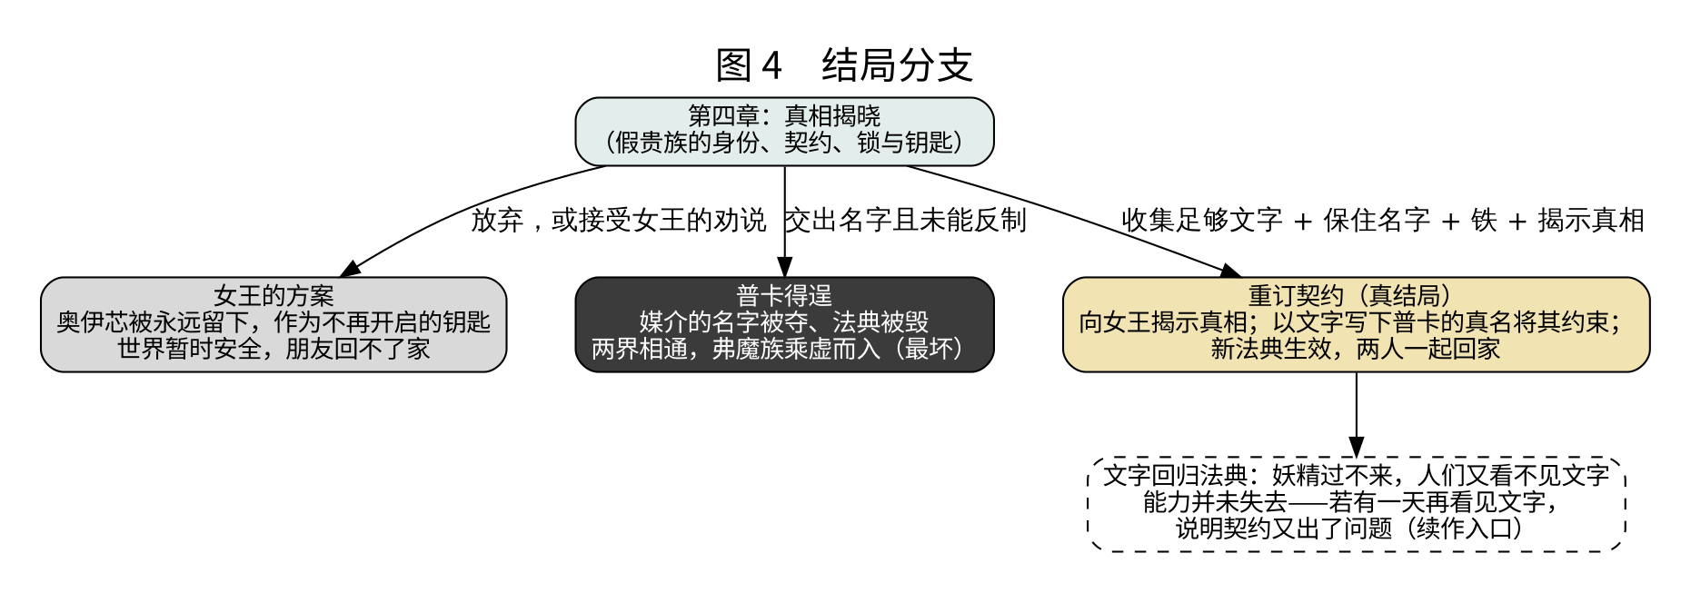
图 4 结局分支
结局 | 条件 | 结果
女王的方案 | 放弃，或接受女王的劝说 | 奥伊芯被永远留下，作为不再开启的钥匙；世界暂时安全，朋友回不了家
普卡得逞（最坏） | 交出名字且未能反制 | 法典被毁，两界相通，弗魔族乘虚而入
重订契约（真结局） | 收集足够文字 + 保住名字 + 铁 + 向女王揭示真相 | 文字回归法典，两人回家，世界恢复如常

8.6 补齐逻辑的细节
问题 | 说法 | 状态
守门贵族的名字 | Ogma。「Aos Sí」不是个人名字，而是对妖精族群的统称（意为「丘陵之民」）。神话中欧甘字母被归于达南神族的奥格玛（Ogma）——本作的解释是：他把人类的文字带回族群，后世便把文字归在他名下。 | 已确定
贵族怎么死的 | 签约后在回去见女王的路上，被普卡之首诱骗杀害；之后普卡假扮他千年。 | 已确定
贵族为什么「看不清脸」 | 那是普卡伪装的破绽：变形者能模仿身形，却模仿不出被契约记住的那张脸，只好用光晕遮住。 | 建议
Ogma 的铁在哪里 | 就是妮芙家门上挂了几代的旧马蹄铁（爱尔兰民间确有在门上挂马蹄铁辟邪的习俗）。奥伊芯拔下上面的马蹄钉，给妮芙做了铁十字架——钥匙在不知情中，把武器交给了锁。 | 建议
奥伊芯为什么会「被骗着开门」 | 她想念妮芙、想回家。假贵族告诉她「打开那扇门就能回家」。 | 建议
女妖为什么在哭 | 传说中女妖为名门哀哭。她哭的是千年前被害的 Ogma；安抚她后，玩家第一次得知「真正的贵族早已死去」。 | 建议
普卡为何恨文字 | 欧甘文字把他写成「背叛者」；名字一旦被写下，他就无法公开作恶。 | 建议

8.7 章节重排（v2）
章节 | 剧情 | 揭示的信息
第一章 误入（Demo） | 黄昏时古墓「自己」打开，奥伊芯被吸引进去；妮芙追入。 | 伏笔：有人故意打开了门
第二章 规则（Demo） | 看不清脸的守门贵族（其实是普卡之首假扮）模仿当年的仪式，提出名字交易。第三选项：用欧甘字母写下自己的名字——名字被写下就无法被夺走。 | 伏笔：「媒介的名字……很久没听到了」
第三章 穿行 | 收集散落的文字；普卡群四处收集名字；女妖为死去的 Ogma 哀哭。 | 真正的贵族早已死去；文字为何散落
第四章 真相 | 女王之庭；奥伊芯被「款待」而沉睡。妮芙与女王对峙——不是战斗，而是把 Ogma 当年没来得及说的真相告诉她：契约、铁、身边的贵族是假的。用铁逼出假贵族的原形。 | 锁与钥匙、契约、普卡的阴谋
第五章 重订 | 对抗普卡之首与弗魔族的入侵；女王代替 Ogma 签名，重订契约；回家。 | 结局分支

8.8 Demo 中的伏笔（只改台词，不增加美术）
- 开场：古墓入口在黄昏「自己」打开，门缝里有低语（普卡）。
- 第二章：贵族讨要名字时说「A mediator’s name… I have not heard one in a very long time.」（媒介的名字……很久没听到了）——普卡假扮千年，从未再见过媒介。
- 结尾卡画外音：「The Queen wants her to stay. But the Queen is not the only one who wants her.」（女王想留下她，可想要她的不止女王。）
- 可选：结尾卡一闪而过，贵族的光晕下露出普卡的金色眼睛。
- 第二章交易不新增补救路线：接受交易只影响后续能否走向真结局（见 8.5 结局表）。

8.9 确认记录
问题 | 决定
守门贵族的名字 | Ogma（Aos Sí 是族群统称，不是名字）
真结局 | 文字回归法典；不设「失去能力」的代价，看不见只是因为妖精过不来；将来若再看见文字，说明契约又出了问题
女王在第四章 | 保留对峙，内容是向她揭示 Ogma 来不及说的真相
交出名字的补救 | 不设新线；契约当年由真正的 Ogma 签订，媒介的名字也是交给真 Ogma 的

附录 A 神话出处与参考链接
以下为设计中引用的爱尔兰神话、民俗与考古出处。外部链接以维基百科、爱尔兰国家博物馆、大学与文化机构为主；民俗类资料多为二手整理，引用到正式文案前建议再核实。

A1 妖精丘陵 Sídhe / 贵族妖精 Aos Sí / 达南神族
游戏中的用途：整个「里世界」、守门贵族、故事序中达南神族退居地下。
- Aos Sí（维基百科，含达南神族退居丘陵）

A2 欧甘字母 Ogham
游戏中的用途：欧甘石牌、拼字解谜（安抚符文 / 反制符文 / 真名）、银冠刻字。
- Ogham（维基百科）
- The Collector：爱尔兰「树木字母」
- Let's Learn Irish：欧甘字母的用法

A3 妮芙与奥伊芯 Niamh & Oisín（青春之国 Tír na nÓg）
游戏中的用途：主角与朋友的名字；游戏反转了神话——妮芙进入异界把奥伊芯带回家。
- Niamh（维基百科）
- IrishCentral：青春之国的传说

A4 报丧女妖 Bean Sídhe（Banshee）
游戏中的用途：女妖守护者、哭声、银梳。
- Let's Learn Irish：An Bhean Sí
- Mary Jones 凯尔特百科：Bean Sídhe

A5 普卡 Púca
游戏中的用途：会变形的小怪 / 向导 / 交易者。
- Atlas Obscura：普卡
- Spooky Isles：会变形的普卡

A6 铁驱妖精、妖精食物与换生灵
游戏中的用途：妖精法则 1/3/6、铁十字架、奥伊芯被「款待」与同化。
- 南加州大学民俗档案：铁
- Irish Mythology Stories：换生灵
- 梅奥郡：妖精信仰

A7 青铜时代黄金饰物（lunula / torc）
游戏中的用途：守门贵族的颈环与臂钏。
- Gold lunula（维基百科）
- 爱尔兰国家博物馆：Ór 黄金展
- Ask About Ireland：青铜时代艺术

A8 纽格莱奇 Newgrange 通道式古墓
游戏中的用途：古墓入口（S2）与石廊（S3）：白色石英外墙、三螺旋纹巨石。
- Newgrange（维基百科）
- 爱尔兰国家博物馆：Newgrange 冬至

A9 山楂树「妖精之树」
游戏中的用途：Boss「荆棘女王」与 S9 王座场景（建议新增）。
- Latoon 妖精树（维基百科）
- 科克大学：山楂树
- Brehon Academy：爱尔兰「布条树」

A10 三叶草与四叶草（民间象征，非古代妖精神话）
游戏中的用途：三叶草定义为人间与家的象征（服饰、光点、心形扣）；四叶草为可选的隐藏收集物，民俗中能看穿妖精幻术。与欧甘字母、达南神族无关。
- TIME：三叶草的历史
- Brehon Academy：三叶草的根源
- 耶鲁 HRAF：爱尔兰乡村的民俗与妖精
- Four-Leaf Clover in Faerie Folklore（个人博客，需再核实）

A11 弗魔族 Fomóire
游戏中的用途：故事 v2：普卡之首千年前暗中投靠的势力，达南神族的古老宿敌；最坏结局中乘虚而入。
- Fomorians（维基百科）

A12 奥格玛 Ogma 与欧甘字母的起源
游戏中的用途：故事 v2.1：守门贵族名为 Ogma（已确定；Aos Sí 是族群统称）。神话中欧甘字母被归于达南神族的奥格玛；本作设定为人类发明、由贵族带回族群。
- Ogma（维基百科）
- Ogham（维基百科）

附录 B 图片资产总览
所有设计用图、Midjourney 生成图与裁切参考图的总览，按「原设计 → 生成 → 裁切」的顺序排列。文件都在 ShareWorkFolder\MJ_ref\；机器可读版本见 MJ_ref\ASSETS.md（供 Codex 读取和后续追踪）。
文件 | 类别 / 对象 | 版本 | 状态
ORIGINAL_SHEET.png | 原设计 · 总图 | v0 | 存档
NIAMH_REF.png | 角色 · 妮芙 | v0 | 已被 v2 取代
OISIN_REF.png | 角色 · 奥伊芯 | v0 | 已被 v2 取代
CROSS_REF.png | 道具 · 铁十字架 | v0 | 参考
LANDSCAPE_REF.png | 场景 · S1 风景 | v0 | 参考
SKETCH_1.png | 场景 · S2 古墓入口草图 | v0 | 参考
SKETCH_2.png | 场景 · S4 藤蔓门厅草图 | v0 | 参考
SKETCH_3.png | 场景 · S3 古墓石廊草图 | v0 | 参考
Niamh_v2.png | 角色 · 妮芙 | v2 | 定稿候选，待修十字架颜色、靴子、侧面
NIAMH_REF_v2.png | 角色 · 妮芙 | v2 | 当前定稿参考
CIRCLET_REF.png | 饰物 · 妮芙家传银冠 | v2 | 参考（清晰度有限）
CROSS_v2.png | 饰物 · 胸前十字架 | v2 | 颜色错误（应为暗铁色）
Oisin_v2.png | 角色 · 奥伊芯 | v2 | 定稿候选，待补侧面
OISIN_REF_v2.png | 角色 · 奥伊芯 | v2 | 当前定稿参考
OISIN_BACK_v2.png | 角色 · 奥伊芯背面 | v2 | 参考
HEART_BUCKLE_REF.png | 饰物 · 心形扣 | v2 | 参考

ORIGINAL_SHEET.png
项目 | 内容
类别 / 对象 | 原设计 · 总图（v0）
来源 | 原作者
生成 / 裁切方式 | 原作者提供的设计总图（对话中上传）
用途 | 全部设计的出发点
状态 | 存档

NIAMH_REF.png
项目 | 内容
类别 / 对象 | 角色 · 妮芙（v0）
来源 | 原设计总图裁切
生成 / 裁切方式 | 裁左上主视图，白底方形，放大到 1024
用途 | C01 首轮 Character Reference
状态 | 已被 v2 取代

OISIN_REF.png
项目 | 内容
类别 / 对象 | 角色 · 奥伊芯（v0）
来源 | 原设计总图裁切
生成 / 裁切方式 | 裁左下主视图，白底方形，1024
用途 | C05 首轮 Character Reference（--cw 40）
状态 | 已被 v2 取代

CROSS_REF.png
项目 | 内容
类别 / 对象 | 道具 · 铁十字架（v0）
来源 | 原设计总图裁切
生成 / 裁切方式 | 裁道具图，去掉文字说明
用途 | P01 Image Prompt
状态 | 参考

LANDSCAPE_REF.png
项目 | 内容
类别 / 对象 | 场景 · S1 风景（v0）
来源 | 原设计总图裁切
生成 / 裁切方式 | 原尺寸裁切，长边 1024
用途 | S01 Image Prompt（--iw 0.5）
状态 | 参考

SKETCH_1.png
项目 | 内容
类别 / 对象 | 场景 · S2 古墓入口草图（v0）
来源 | 原作者手绘
生成 / 裁切方式 | 裁切，长边 1024
用途 | S02 Image Prompt（--iw 0.5–0.8）
状态 | 参考

SKETCH_2.png
项目 | 内容
类别 / 对象 | 场景 · S4 藤蔓门厅草图（v0）
来源 | 原作者手绘
生成 / 裁切方式 | 裁切，长边 1024
用途 | S04 Image Prompt
状态 | 参考

SKETCH_3.png
项目 | 内容
类别 / 对象 | 场景 · S3 古墓石廊草图（v0）
来源 | 原作者手绘
生成 / 裁切方式 | 裁切，长边 1024
用途 | S03 Image Prompt
状态 | 参考

Niamh_v2.png
项目 | 内容
类别 / 对象 | 角色 · 妮芙（v2）
来源 | Midjourney 生成
生成 / 裁切方式 | C01（Niji 6, ar 3:2, cw 40, s 150, CR = NIAMH_REF）→ 编辑器 E01 重画头饰
用途 | C01 当前结果（正 / 背）
状态 | 定稿候选，待修十字架颜色、靴子、侧面

NIAMH_REF_v2.png
项目 | 内容
类别 / 对象 | 角色 · 妮芙（v2）
来源 | Niamh_v2 裁切
生成 / 裁切方式 | 裁正面，方形 1024
用途 | C01-R / C02 / C03 / C04 Character Reference（--cw 70–100）
状态 | 当前定稿参考

CIRCLET_REF.png
项目 | 内容
类别 / 对象 | 饰物 · 妮芙家传银冠（v2）
来源 | Niamh_v2 裁切
生成 / 裁切方式 | 头饰特写，放大（原区域约 180 px）
用途 | P05 Image Prompt
状态 | 参考（清晰度有限）

CROSS_v2.png
项目 | 内容
类别 / 对象 | 饰物 · 胸前十字架（v2）
来源 | Niamh_v2 裁切
生成 / 裁切方式 | 特写，放大（原区域约 80 px）
用途 | 造型参考
状态 | 颜色错误（应为暗铁色）

Oisin_v2.png
项目 | 内容
类别 / 对象 | 角色 · 奥伊芯（v2）
来源 | Midjourney 生成
生成 / 裁切方式 | C05-R（Niji 6, ar 16:9, cw 40, s 150, --no green cape, blonde hair, CR = OISIN_REF）→ Vary (Subtle)
用途 | C05 当前结果（3/4 正 / 正 / 背）
状态 | 定稿候选，待补侧面

OISIN_REF_v2.png
项目 | 内容
类别 / 对象 | 角色 · 奥伊芯（v2）
来源 | Oisin_v2 裁切
生成 / 裁切方式 | 裁中间正面（带心形扣），方形 1024
用途 | C06 及后续 Character Reference（--cw 70–100）
状态 | 当前定稿参考

OISIN_BACK_v2.png
项目 | 内容
类别 / 对象 | 角色 · 奥伊芯背面（v2）
来源 | Oisin_v2 裁切
生成 / 裁切方式 | 裁背面，方形 1024
用途 | 背面参考
状态 | 参考

HEART_BUCKLE_REF.png
项目 | 内容
类别 / 对象 | 饰物 · 心形扣（v2）
来源 | Oisin_v2 裁切
生成 / 裁切方式 | 腰间特写，放大
用途 | P04 Image Prompt；两人半心扣的基准
状态 | 参考

